Заседание комиссии по чрезвычайным ситуациям и пожарной безопасности состоялось в ВАО
13.11.2015
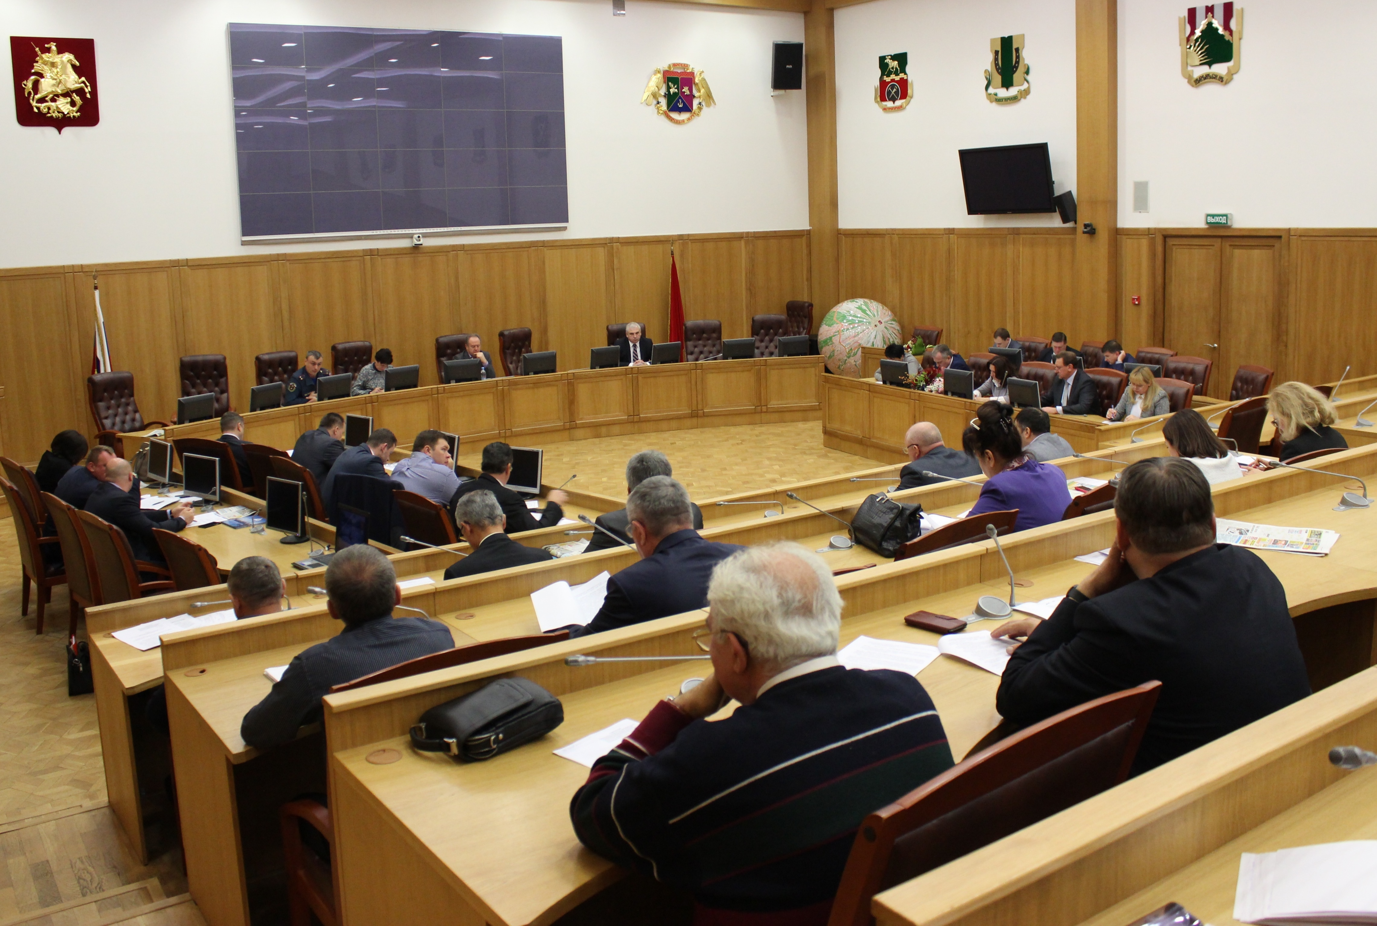

В конференц-зале Префектуры Восточного административного округа столицы состоялось заседание Комиссии по предупреждению чрезвычайных ситуаций и обеспечению пожарной безопасности.
С докладом «О принимаемых мерах по стабилизации обстановки с гибелью и травмированием людей на пожарах и обеспечению пожарной безопасности в период подготовки и проведения празднования встречи Нового 2016 года и Рождества Христова» выступил заместитель начальника окружного отдела надзорной деятельности и профилактической работы Олег Легкий.
Полковник Легкий довел до присутствующих статистику пожаров за истекший период 2015 года и сообщил, что увеличение числа погибших произошло по причине неосторожного обращения с огнем престарелыми людьми с ограниченными возможностями, а так же граждан в состоянии алкогольного опьянения, неспособных к принятию адекватных действий на момент возникновения угрозы их жизни и здоровью. В своем докладе заместитель главного государственного инспектора пожарного надзора ВАО предложил ряд мер, которые необходимо предпринять для снижения количества погибших и пострадавших на пожарах людей.
С докладом по вопросам обеспечения безопасности на водных объектах выступил директор Агентства гражданской защиты ВАО Москвы Александр Коротчик. В ходе освещения данной темы были определены места для купания в праздник Крещения Господне, а также меры, которые необходимо принять во избежание несчастных случаев на водоемах округа.
Первый заместитель начальника Управления по ВАО Василий Чебурков подвел итоги заседания, и комиссией были приняты решения, направленные на обеспечение пожарной безопасности жилого сектора, а так же на усиление профилактической работы с населением по предупреждению и ликвидации чрезвычайных ситуаций на территории Восточного административного округа города Москвы в период подготовки и проведения празднования встречи Нового 2016 года и Рождества Христова.

Текст: Антонова Юлия
Фото: Мария Шмелькова
Управление по ВАО Главного управления МЧС России по г. Москве

Адрес страницы: http://golyanovo.mos.ru/presscenter/news/detail/2300532.html
Управа района Гольяново города Москвы

